ДУ «ІНСТИТУТ ЕПІДЕМІОЛОГІЇ ТА ІНФЕКЦІЙНИХ ХВОРОБ
ім. Л.В.ГРОМАШЕВСЬКОГО НАМН УКРАЇНИ»

НАУКОВИЙ ЦЕНТР ГРИПУ ТА ГРІ

Тижневий бюлетень про ситуацію з грипу в Україні
за даними 4 дозорних центрів
(Київ, Дніпро, Одеса, Хмельницький).
47 тиждень 2021 року

Публікується на сайті www.ukrinfluenza.com.ua

З 2008 року в Україні функціонує система дозорного епіднагляду за грипоподібними захворюваннями (ГПЗ) та тяжкими гострими респіраторними захворюваннями (ТГРЗ). Дозорні центри розташовані у різних географічних зонах країни: в Києві, Дніпро, Одесі та Хмельницькому, які включають 15 дозорних станцій: 9 – стаціонарів та 6 - поліклінік.
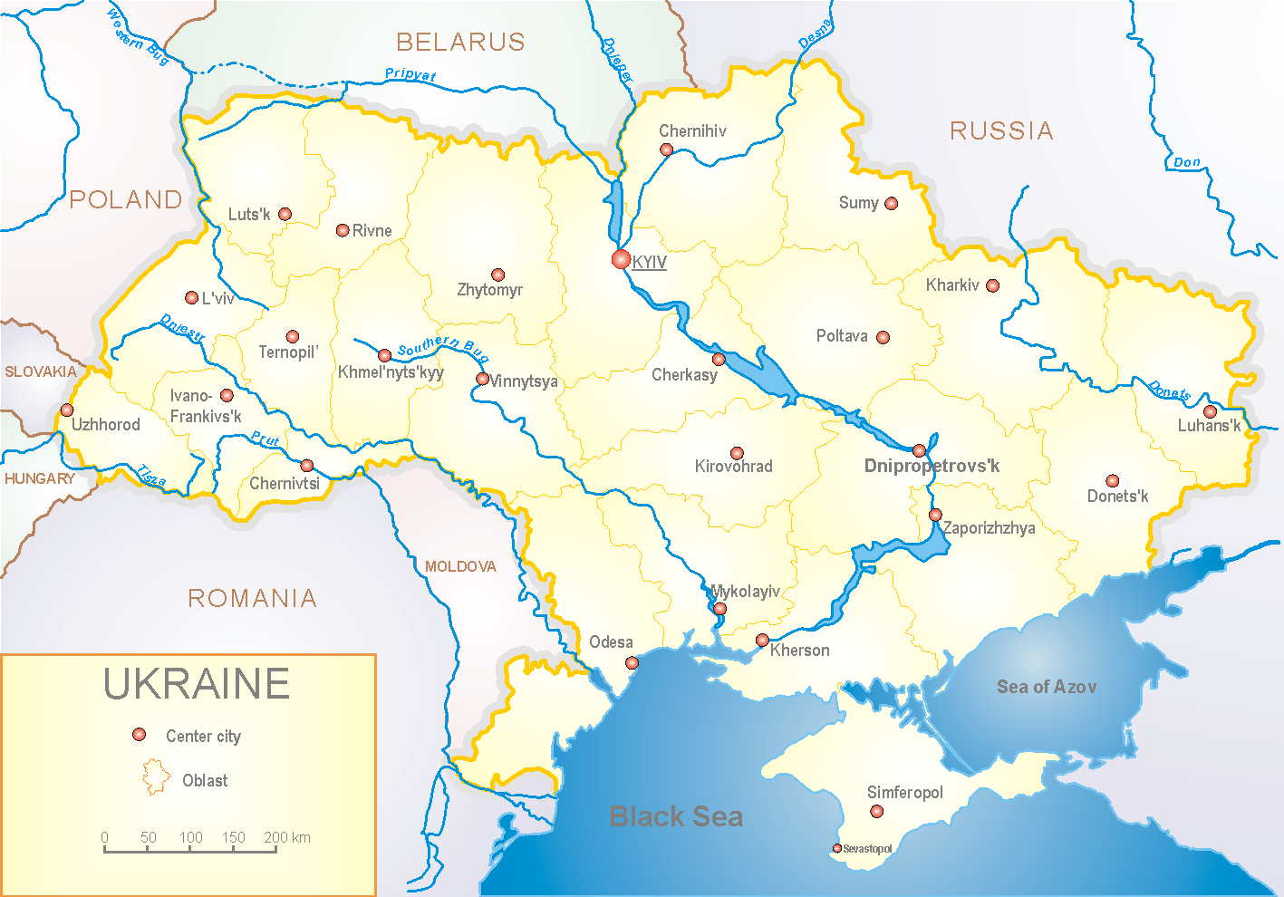
Епідемічний сезон грипу другий рік перебігає на фоні пандемії коронавірусу, викликаним SARS-CoV-2, як в Україні так і у світі.
За даними системи дозорного епіднагляду за грипом в Україні у 6 поліклініках 4-х дозорних центрів, на 47 тижні (22.11-28.11.21р) було зареєстровано 91 випадок (пок. 8,6 на 100 тис.), що відповідали визначенню ГПЗ, спад рівнів захворюваності склав 15,0 %, у порівнянні з минулим тижнем та на 49,5 % нижче показника минулого року (пок. 12,9 на 100 тис. – 2020 р.) (рис. 1).

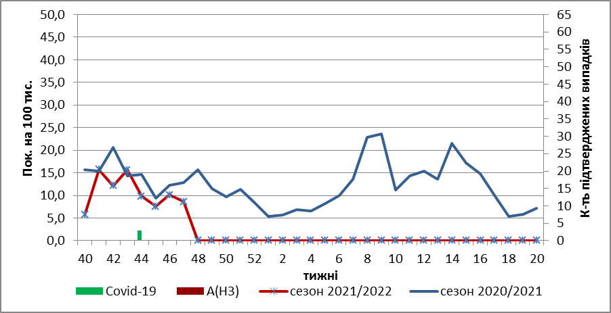

Рис.1. Динаміка реєстрованих випадків, що відповідають визначенню ГПЗ та кількість підтверджених випадків грипу та SARS-CoV-2 в 4-х дозорних центрах України в сезоні 2021-2022 років.

На 47 тижні 2021 року в 9 стаціонарів 4-х дозорних центрів було госпіталізовано 773 хворих, що на 20,6 % більше, ніж на минулому тижні. Виявлено 157 хворих (пок.6,2 на 100 тис.), що відповідали визначенню ТГРЗ, приріст рівнів захворюваності склав 1,3 %, у порівнянні з минулим тижнем та в 5 разів перевищив показник минулого року - (пок. 1,2 на 100 тис. – 2020 р.) (рис.2).

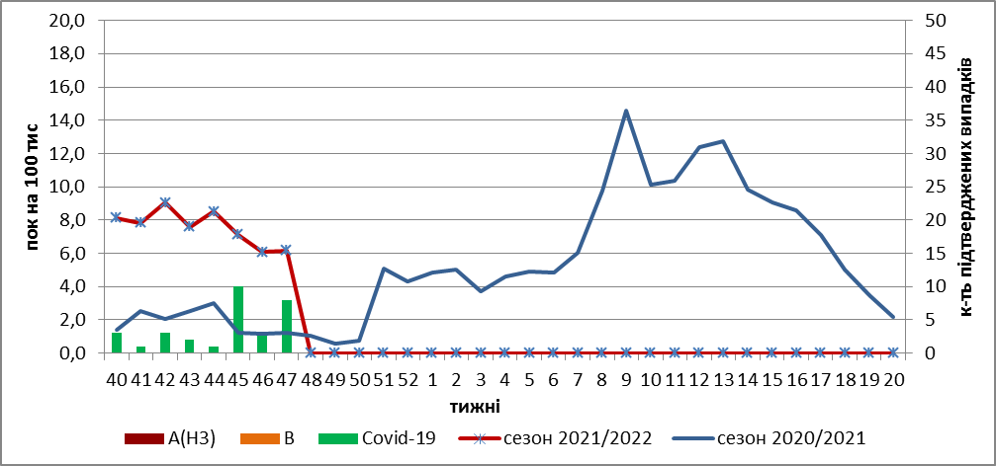

Рис. 2 Динаміка реєстрованих випадків ТГРЗ та кількість лабораторних підтверджень грипу та SARS-CoV-2 в 4-х дозорних центрах України в сезоні 2021-2022 років.

З 40 по 47 тиждень 2021 р. методом ПЛР було обстежено 51 зразок від хворих на ГПЗ та ТГРЗ. Всього лабораторно підтверджено 28 випадків SARS-CoV-2, риновірус – 2, РС-вірус – 2. (рис. 3).

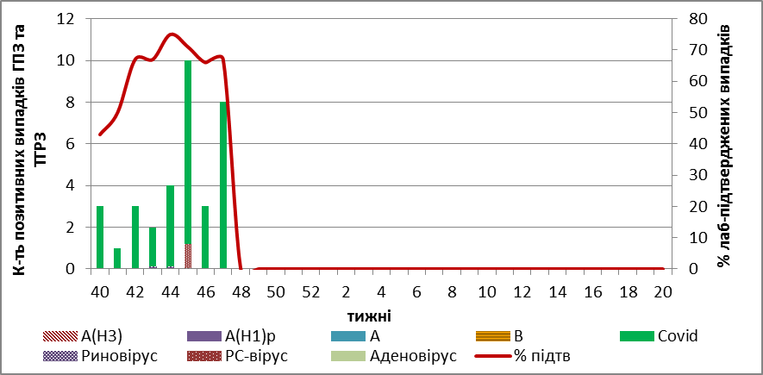

Рис. 3. Кількість та питома вага підтверджених випадків грипу та SARS-CoV-2 в ДЦ України за сезон 2021-2022 років

Отже, за даними ДЕН, в країні показники захворюваності на ТГРЗ та ГПЗ знаходяться на фонових рівнях, проте перевищують показники минулого року, це свідчить про те, що реєструються захворювання, викликані іншими ОРВІ та SARS-CoV-2.
За даними щотижневого бюлетеня ECDC-ВООЗ, в країнах Європи також активність грипу знаходиться на фонових рівнях зі спорадичними випадками грипу А(Н3).
В США за останні тижні відбулось підвищення рівнів захворюваності на грип, зокрема переважає грип А(Н3), реєструються спалахи захворювання в організованих колективах.
З початку сезону в країнах Європи методом ПЛР обстежено 10461 зразок від хворих, лабораторно підтверджено 139 (1,3 %) вірусів грипу. З них: грип А (не субтипований)– 34 (24,5 %), 98 (70,5 %) – грип А(Н3), 1 (0,7%) - грип А(Н1)pdm, та 6 (4,3 %) вірусів грипу В.

Виконавці:
Професор, д.мед.н. Міроненко А.П.
к.мед.н. Голубка О.С.

